Қазақстан Республикасы
Қаржы министрінің
2015 жылғы «27» сәуірдегі
№ 284 бұйрығына
16-қосымша

«Қазақстан Республикасындағы көздерден алынған табыстардың және ұсталған (төленген) салықтардың сомасы туралы анықтама беру» мемлекеттік көрсетілетін қызмет стандарты

1. Жалпы ережелер

1. «Қазақстан Республикасындағы көздерден алынған табыстардың және ұсталған (төленген) салықтардың сомасы туралы анықтама беру» мемлекеттік көрсетілетін қызметі (бұдан әрі – мемлекеттік көрсетілетін қызмет).
2. Мемлекеттік көрсетілетін қызмет стандартын Қазақстан Республикасы Қаржы министрлігі әзірледі.
3. Мемлекеттік көрсетілетін қызметті Министрліктің Мемлекеттік кірістер комитетінің аудандар, қалалар және қалалардағы аудандар бойынша, арнайы экономикалық аймақтар аумақтарындағы аумақтық органдары (бұдан әрі - көрсетілетін қызметті беруші) көрсетеді.
Өтініштерді қабылдау және мемлекеттік қызмет көрсету нәтижесін беру:
1) көрсетілетін қызметті беруші ақпаратты қабылдау және өңдеу орталықтары арқылы;
2) «Азаматтарға арналған үкімет» Мемлекеттік корпорация» коммерциялық емес акционерлік қоғамы (бұдан әрі – Мемлекеттік корпорация) арқылы.

2. Мемлекеттiк қызмет көрсету тәртiбi

4. Мемлекеттiк қызметті көрсету мерзімдері:
1) көрсетілетін қызметті берушіге құжаттардың топтамасын тапсырған сәттен бастап:
салықтық өтінішті берген;
резидент еместің есебіне жазылған табыстарының және төлеуге жататын салықтардың сомалары көрсетілген салық есептілігінің тиісті нысандарын резидент емес салық төлеуші және (немесе) салық агенті табыс еткен күндердің неғұрлым кеш күнінен бастап күнтізбелік 15 (он бес) күн ішінде.
2) Мемлекеттік корпорацияға құжаттар топтамасын тапсырған сәттен бастап – күнтізбелік 15 (он бес) күн ішінде.
Мемлекеттік корпорацияға жүгінген кезде қабылдау күні мемлекеттік қызмет көрсету мерзіміне кірмейді;
3) көрсетілетін қызметті алушының құжаттар топтамасын тапсыруы үшін күтудің рұқсат берілетін уақыты – көрсетілетін қызметті берушіге 20 (жиырма) минут, Мемлекеттік корпорацияда – 15 (он бес) минут;
4) көрсетілетін қызметті алушыға көрсетілетін қызметті берушінің қызмет көрсетуінің рұқсат берілетін уақыты – 20 (жиырма) минут, Мемлекеттік корпорацияда – 15 (он бес) минут.
5. Мемлекеттік қызметті көрсету нысаны: қағаз түрінде.
6. Мемлекеттік қызметті көрсету нәтижесі:
1) Қазақстан Республикасындағы көздерден алынған табыстардың және ұсталған (төленген) салықтардың сомасы туралы анықтама (бұдан әрі - анықтама) беру;
2) осы мемлекеттік көрсетілетін қызмет стандартының 10-тармағында көрсетілген жағдайларда және негіздемелер бойынша мемлекеттік қызметті көрсетуден бас тартуы туралы уәжделген жауабы;
3) Мемлекеттік корпорацияның резидент еместер – салық төлеушілердің және (немесе) салық агентінің, резидент еместердің есептелген табыстарының және салық төлеуге жататын сомасы көрсетілген, тиісті салықтық есептілік нысанын ұсынбағаны туралы жазбаша жауабы.
Мемлекеттік қызметті көрсету нәтижесін ұсыну нысаны: қағаз түрінде.
7. Мемлекеттік көрсетілетін қызмет жеке және заңды тұлғаларға (бұдан әрі - көрсетілетін қызметті алушы) тегін көрсетіледі.
8. Жұмыс уақыты:
1) көрсетілетін қызметті беруші – Қазақстан Республикасының еңбек заңнамасына сәйкес демалыс және мереке күндерінен басқа, дүйсенбіден жұмаға дейін, сағат 13.00-ден 14.30-ға дейінгі түскі үзіліспен, сағат 9.00-ден 18.30-ға дейін.
Өтініштерді қабылдау және мемлекеттік қызмет көрсету нәтижелерін беру сағат 13.00-ден 14.30-ға дейінгі түскі үзіліспен, сағат 09.00-ден 17.30-ға дейін.
Мемлекеттік көрсетілетін қызмет алдын ала жазылусыз және жеделдетілген қызмет көрсетусіз кезек күту тәртібімен көрсетіледі.
2) Мемлекеттік корпорация – Қазақстан Республикасының еңбек заңнамасына сәйкес демалыс және мереке күндерінен басқа, дүйсенбіден бастап сенбіні қоса алғанда, белгіленген жұмыс кестесіне сәйкес түскі үзіліссіз сағат 9.00-ден 20.00-ге дейін.
Қабылдау электрондық кезек тәртібімен көрсетілетін қызметті алушының тіркеу орны бойынша, жеделдетілген қызмет көрсетусіз жүргізіледі, портал арқылы электрондық кезекті «брондауға» болады.
9. Мемлекеттік қызметті көрсету үшін көрсетілетін қызметті берушіге көрсетілетін қызметті алушы (резидент емес) не нотариат куәландырған сенімхат бойынша оның өкілі жүгінген кезде осы мемлекеттік көрсетілетін қызмет стандартына 1-қосымшаға сәйкес:
Қазақстан Республикасында тұрақты мекеме құрмастан қызметті жүзеге асыратын заңды тұлғалар-резидент еместер, шетелдік немесе азаматтығы жоқ тұлғалар – салық агентінің тұрған жері бойынша;
Қазақстан Республикасында тұрақты мекеме арқылы қызметті жүзеге асыратын заңды тұлғалар-резидент еместер - тұрақты мекеменің тұрған жері бойынша;
Қазақстан Республикасындағы көздерден алынған табысынан дербес салық төлейтін шетелдік немесе азаматтығы жоқ тұлғалар – Қазақстан Республикасындағы келу (тұратын) орны бойынша салықтық өтінішті ұсынады.
Көрсетілетін қызметті берушіге жүгінген кезде, Мемлекеттік корпорацияда көрсетілетін қызметті алушы құжаттар топтамасының қабылданғаны туралы белгімен, құжаттар топтамасының қабылдау күні және уақыты көрсетілген талон алады.
Почта арқылы жүгінген кезде көрсетілетін қызметті беруші почта хабарламасына белгі қояды.
Мемлекеттік корпорациясы дайын құжаттарды беруді тиісті құжаттарды қабылдағаны туралы қолхат негізінде жеке куәлігін көрсеткен кезде жүзеге асырады.
Көрсетілетін қызметті беруші, Мемлекеттік корпорация құжаттарды қабылдау кезінде құжаттардың түпнұсқаларымен көшірмелерді салыстырады, сонан соң түпнұсқаларды көрсетілетін қызметті алушыға қайтарады.
Егер Қазақстан Республикасының заңдарында өзгеше көзделмесе, көрсетілетін қызметті алушы Мемлекеттік корпорациясы арқылы мемлекеттік қызметті алған жағдайда, Мемлекеттік корпорация ұсынған нысан бойынша ақпараттық жүйелерде қамтылған, заңмен қорғалатын құпияны құрайтын мәліметтерді пайдалануға жазбаша келісімін береді.
Мемлекеттік корпорация нәтиженің бір ай сақталуын қамтамасыз етеді, одан кейін оларды көрсетілетін қызметті берушіге сақтауға береді. Бір ай мерзім өткеннен кейін көрсетілетін қызметті алушы жүгінген кезде Мемлекеттік корпорацияның сұрау салуы бойынша көрсетілетін қызметті беруші бір күн ішінде дайын құжаттарды көрсетілетін қызметті алушыға беру үшін Мемлекеттік корпорациясына жолдайды.
10. Егер:
1) көрсетілетін қызметті алушының (резидент еместін) салықтық өтінішінің деректері көрсетілетін қызметті алушының және (немесе) салық агентінің салық есептілігі нысандарында көрсетілген деректерге сәйкес келмеген;
2) салықтық өтініш берген күні көрсетілетін қызметті алушының табыстарынан салық төленбеген;
3) көрсетілетін қызметті алушыда және (немесе) салық агентінде салықтық өтініш берген күні көрсетілетін қызметті алушының (резидент еместердің) табыстарынан салықты аудару бойынша салық берешегінің бар болған жағдайлар мемлекеттік қызмет көрсетуден бас тарту үшін негіз болып табылады.
Мемлекеттік корпорацияға жүгінген кезде, көрсетілетін қызметті алушы осы мемлекеттік көрсетілетін қызмет стандартының 9-тармағында көзделген тізбеге сәйкес толық құжаттар топтамасын табыс етпеген жағдайда, Мемлекеттік корпорацияның қызметкері өтінішті қабылдаудан бас тартады және осы мемлекеттік көрсетілетін қызмет стандартына 2-қосымшаға сәйкес нысан бойынша құжаттарды қабылдаудан бас тарту туралы қолхат береді.

3. Орталық мемлекеттік органдардың, сондай-ақ көрсетілетін қызметті берушілердің және (немесе) олардың лауазымды адамдарының, «Азаматтарға арналған үкімет» Мемлекеттік корпорацияның және (немесе) олардың қызметкерлерінің мемлекеттік қызметтер көрсету мәселелері бойынша шешімдеріне, әрекеттеріне (әрекетсіздігіне) шағымдану тәртібі

11. Мемлекеттік қызметтер көрсету мәселелері бойынша Министрліктің, көрсетілетін қызметті берушінің және (немесе) олардың лауазымды адамдарының шешімдеріне, әрекеттеріне (әрекетсіздігіне) шағымдану үшін шағымдар жазбаша түрде:
1) осы мемлекеттік көрсетілетін қызмет стандартының 15-тармағында көрсетілген мекенжай бойынша Министрлік басшысының не оны алмастыратын адамның атына;
2) осы мемлекеттік көрсетілетін қызмет стандартының 15-тармағында көрсетілген мекенжайлар бойынша көрсетілетін қызметті беруші басшысының атына беріледі.
Мемлекеттік корпорация қызметкерінің әрекеттеріне (әрекетсіздігіне) шағым Мемлекеттік корпорацияның www.con.gov.kz интернет-ресурсында көрсетілген мекенжайлар мен телефондар бойынша Мемлекеттік корпорацияның басшысына жіберіледі.
Шағымда:
1) жеке тұлғаның - оның тегі, аты, әкесінің аты, почталық мекенжайы, байланыс телефоны көрсетіледі;
2) заңды тұлғаның – оның атауы, почталық мекенжайы, шығыс нөмірі мен күні көрсетіледі.
Шағымда көрсетілетін қызмет алушының қолы міндетті түрде болуы тиіс. Шағымда көрсетілетін қызметті алушы тегін, атын, әкесінің атын, почталық мекенжайын, күнін көрсетеді. Шағымда көрсетілетін қызмет алушының қолы міндетті түрде болуы тиіс.
Шағымды қабылдаған адамның тегі мен аты-жөні, берілген шағымға жауапты алу мерзімі мен орны көрсетіле отырып, Министрліктің көрсетілетін қызметті берушінің кеңсесінде тіркеу (мөртаңба, кіріс нөмірі және күні) шағымның қабылданғанын растау болып табылады.
Министрліктің, көрсетілетін қызметті берушінің, ХҚКО-ның атына келіп түскен мемлекеттік қызметтер көрсету мәселелері жөніндегі көрсетілетін қызметті алушының шағымы тіркелген күнінен бастап 5 (бес) жұмыс күні ішінде қарауға жатады.
Министрліктің, көрсетілетін қызметті берушінің, Мемлекеттік корпорацияның атына келіп түскен мемлекеттік қызметтер көрсету мәселелері бойынша көрсетілетін қызметті алушының шағымы оның тіркелген күнінен бастап 5 (бес) жұмыс күні ішінде қаралуға жатады.
Мемлекеттік қызметтерді көрсету сапасын бағалау және бақылау жөніндегі уәкілетті органға келіп түскен көрсетілетін қызметті алушының шағымы тіркелген күнінен бастап 15 (он бес) жұмыс күні ішінде қарауға жатады.
Портал арқылы шағымдану тәртібі туралы ақпаратты мемлекеттік қызметтер көрсету мәселелері жөніндегі бірыңғай байланыс орталығы арқылы алуға болады.
12. Мемлекеттік көрсетілген қызмет нәтижелерімен келіспеген жағдайда, көрсетілетін қызметті алушының Қазақстан Республикасының заңнамасында белгіленген тәртіппен сотқа жүгінуге құқығы бар.

4. Мемлекеттік қызметті көрсету, оның ішінде электрондық нысанда және Мемлекеттік корпорациясы арқылы көрсету ерекшеліктері ескеріле отырып қойылатын өзге де талаптар

13. организм функциясы тұрақты бұзылған, өзіне өзі қызмет көрсету, өздігінен қозғалу, бағдарлау қабілетін немесе мүмкіндігін толық немесе ішінара жоғалтқан көрсетілетін қызметті алушыларға мемлекеттік қызметті көрсету үшін құжаттарды қабылдауды 1414, 8 800 080 7777 Бірыңғай байланыс орталығына жүгіну арқылы тұрғылықты жері бойынша шыға отырып, Мемлекеттік корпорацияның қызметкерлері жүргізеді.
14. Көрсетілетін қызметті алушының мемлекеттік қызмет көрсету мәртебесі туралы ақпаратты порталдағы "жеке кабинеті", мемлекеттік қызметтер көрсету мәселелері жөніндегі Бірыңғай байланыс орталығы арқылы қашықтықтан қол жеткізу режимінде алу мүмкіндігі бар.
15. Мемлекеттік қызмет көрсету орындарының мекенжайлары көрсетілетін қызметті берушінің: www.kgd.gov.kz, Министрліктің: www.minfin.gov.kz, Мемлекеттік корпорацияның: www.con.gov.kz интернет–ресурстарында орналастырылған.
16. Мемлекеттік қызметтер көрсету мәселелері жөніндегі Бірыңғай байланыс орталығы: 8-800-080-7777, 1414.

«Қазақстан Республикасындағы көздерден алынған табыстардың және ұсталған (төленген) салықтардың сомасы туралы анықтама беру» мемлекеттiк көрсетілетін қызмет стандартына қосымша
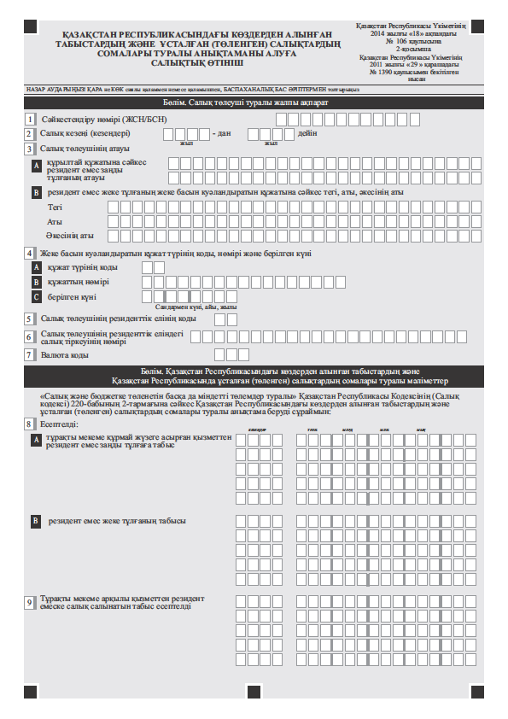
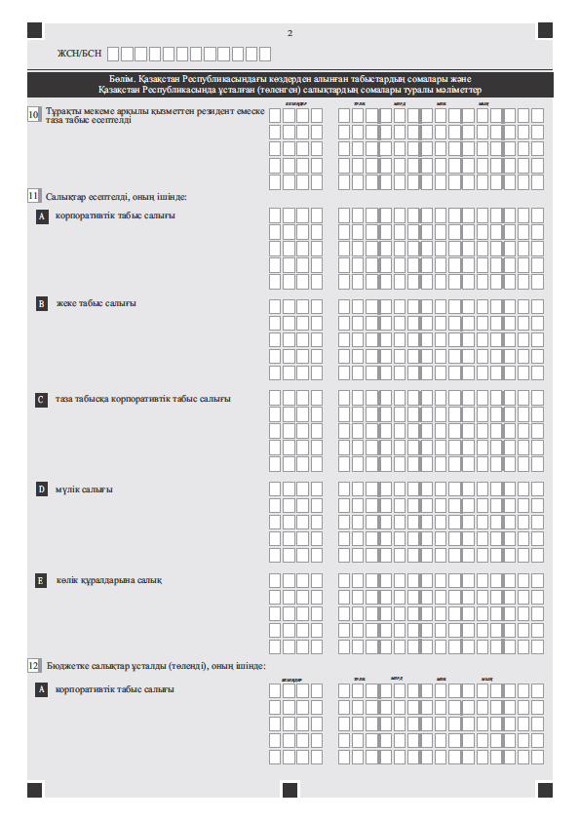
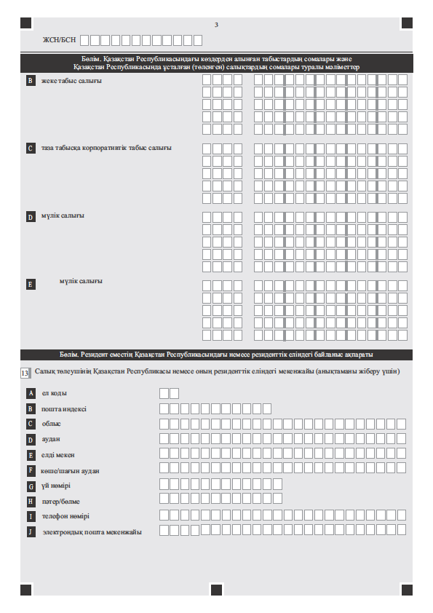
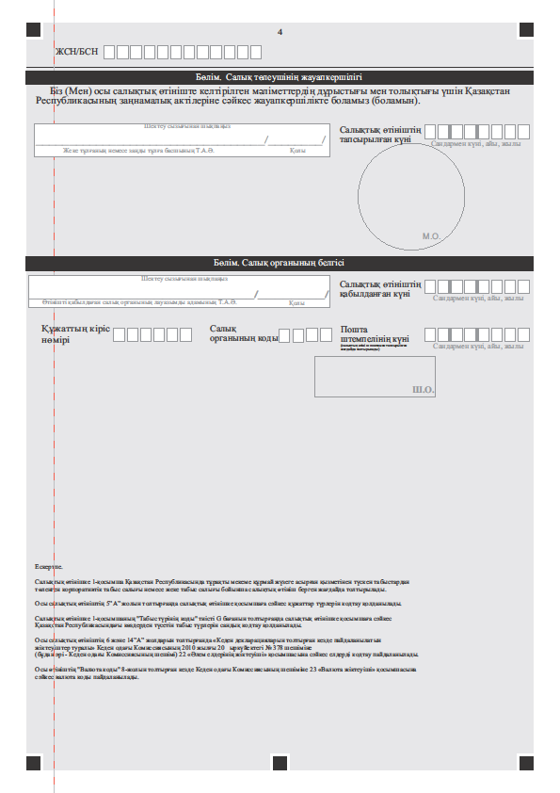
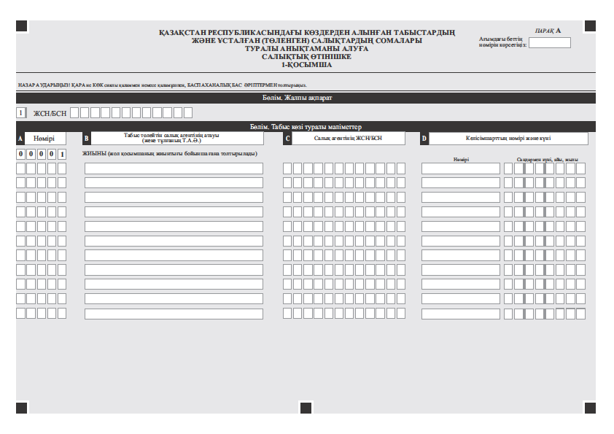
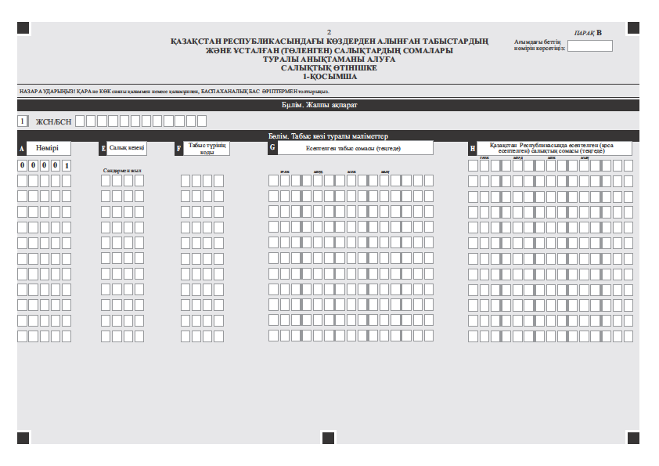
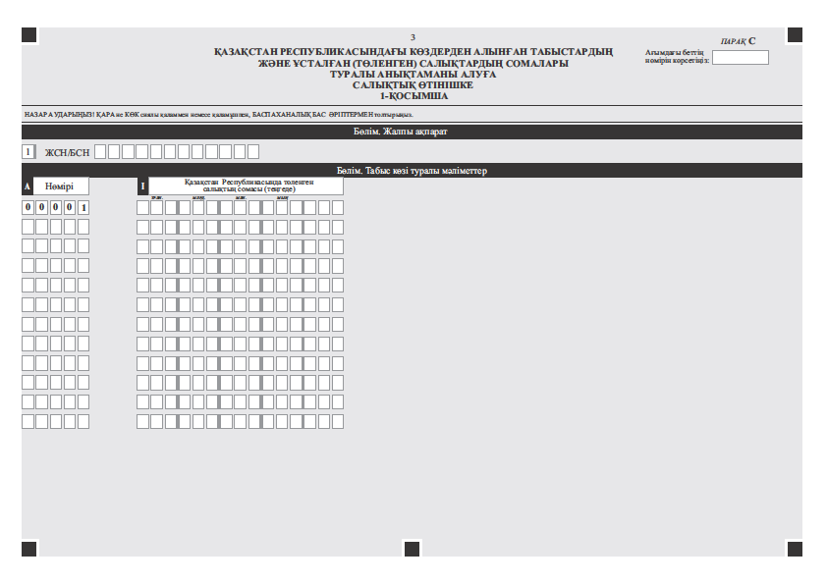
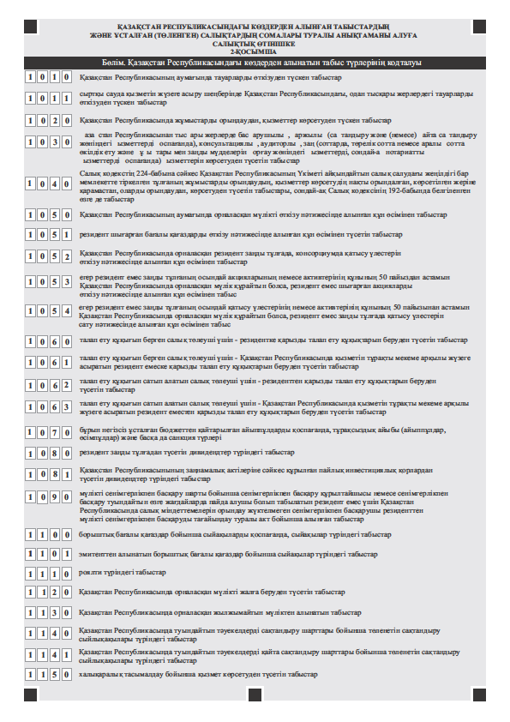
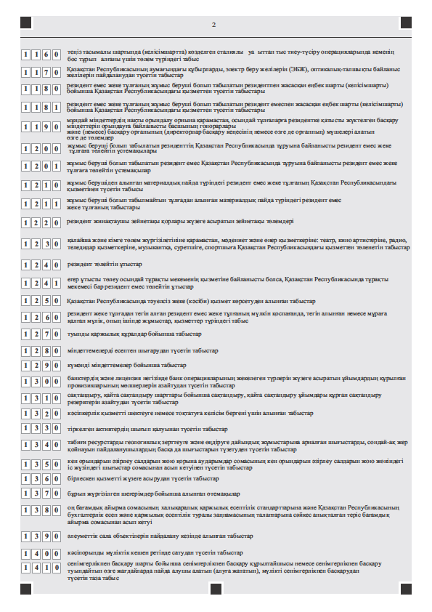

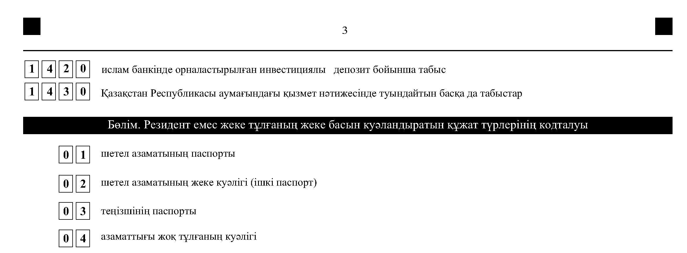

«Қазақстан Республикасындағы көздерден алынған табыстардың және ұсталған (төленген) салықтардың сомасы туралы анықтама беру» мемлекеттiк көрсетілетін қызмет стандартына 2-қосымша

(Тегі, аты, әкесінің аты бар болған кезде (бұдан әрі – Т.А.Ә.), не қызмет алушы ұйымның атауы)
_____________________________
(қызмет алушының мекен-жайы)

Құжаттарды қабылдаудан бас тарту туралы
қолхат

«Мемлекеттік көрсетілетін қызметтер туралы» Қазақстан Республикасының 2013 жылғы 15 сәуірдегі Заңының 20-бабы 2-тармағын басшылыққа ала отырып, «Азаматтарға арналған үкімет» Мемлекеттік корпорациясының филиалының № ____ бөлімі (мекен-жайын көрсету) Сіздің мемлекеттiк көрсетілетін қызмет стандартында көзделген тізбеге сәйкес құжаттардың толық топтамасын, атап айтқанда:

Жоқ құжаттардың атауы:
  - ________________________________________;
2) ________________________________________;
3) ________________________________________;

ұсынбаудан көрінетін «Қазақстан Республикасындағы көздерден алынған табыстардың және ұсталған (төленген) салықтардың сомасы туралы анықтама беру» мемлекеттік көрсетілетін қызметке құжаттарды қабылдаудан бастартады.
Осы қолхат әрбір тарап үшін бір-бір данадан 2 данада жасалды.

Т.А.Ә. (Мемлекеттік корпорациясының қызметшісі) (қолы)
Орындаушы: Т.А.Ә. _____________
Телефоны _____________
Алды: Т.А.Ә. / қызметті алушының қолы
20__ жыл «___» _________

